Муниципальное общеобразовательное учреждение

средняя общеобразовательная школа №9

городского округа город Буй Костромской области

**Итоговый проект**

«Путеводитель по литературным местам Костромской области»

Руководитель проекта:

Зырина Татьяна Александровна,

учитель русского языка и литературы

2021г.

**1. Тема проекта:** **«**Путеводитель по литературным местам Костромской области»

**2. Проблема проекта:** Костромская область – старинный край. В области имеются свои литературные традиции, места, связанные с жизнью и творчеством известных писателей и поэтов.

**3. Цель моей исследовательской работы:**изучить места Костромской области, связанные с литературным творчеством писателей и поэтов.

**Задачи проекта:**

1. Познакомиться с литературными местами, узнать их назначение.
2. Рассказать о людях, с именами которых связаны эти места.
3. Создать путеводитель «По литературным местам Костромской области».

**4.Объект исследования**: литературные места Костромской области

**5.Краткое описание хода выполнения проекта и полученных результатов:**

Для реализации данного проекта были изучены литературные места в костромской области. Я выяснил, какие писатели и поэты, были связаны с этими местами. Далее я создал путеводитель «По литературным местам Костромской области». Затем провел социологический опрос среди учащихся своего класса. Цель моего опроса: выяснить знают ли мои одноклассники литературные места своей области, знакомы ли они с произведениями писателей и поэтов, связанных с этими местами. Нужны ли литературные места нашему краю.

**Мемориальный отдел**

**им. Е.В.Честнякова**

**Памятник Ю.В. Жадовской**

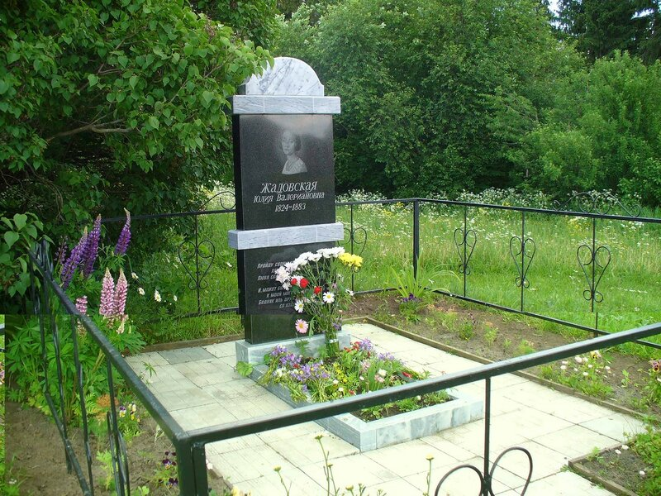

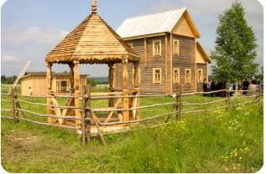

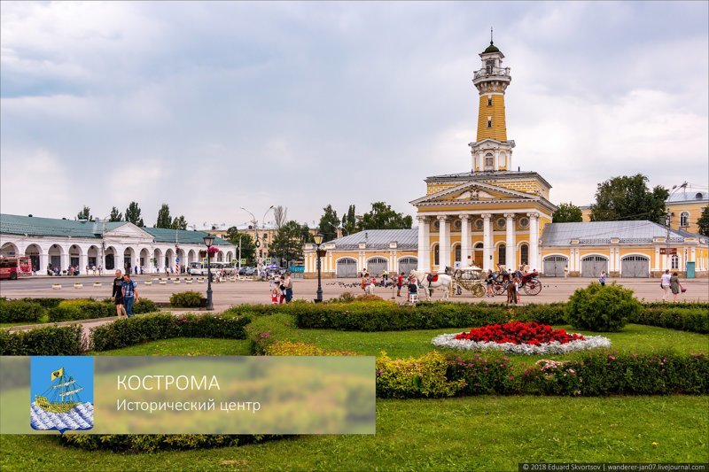

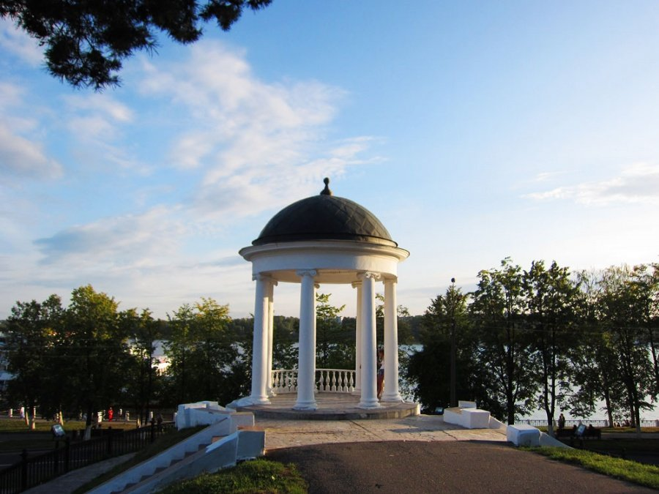

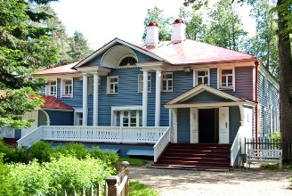

**Беседка Островского**

**Усадьба Щелыково**

**Памятник Юлии Валериановны Жадовской**



В селе Воскресенье находится могила поэтессы Юлии Валериановны Жадовской, которая имела свой голос в среде одаренных писателей XIX столетия. Жизнь и творчество Ю.В. Жадовской (1824-1883г.г.) неотделимы от Костромского края. «Песней женской неволи» назвал поэзию Ю.В. Жадовской ее современник, критик А. Скобичевский. На ее стихи писали музыку Глинка, Даргомыжский, Чайковский, Рахманинов и другие. Почти вся грамотная Россия пела эти романсы.

**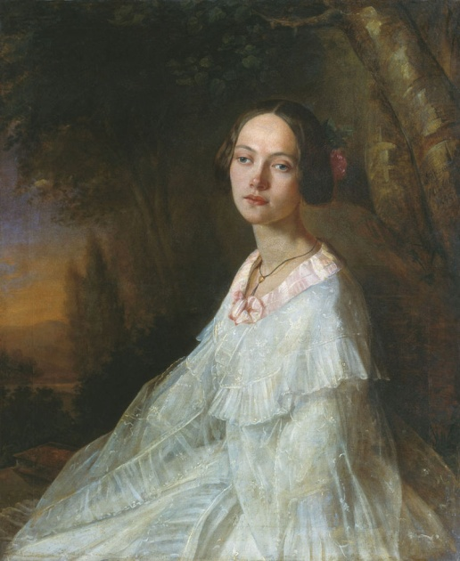**Родилась Ю.В.Жадовская 29 июня (11 июля) 1824 года в селе Субботине, Любимского уезда, Ярославской губернии в семье чиновника. Девочка родилась с плохим зрением, без левой руки, на короткой правой было всего три пальца. А в 3 года она потеряла мать. Овдовевший отец отдал ее на воспитание в к бабушке Н. Л. Готовцевой. Для получения образования тринадцатилетнюю девочку отправили в Кострому к тетке А. И. Готовцевой-Корниловой. Жизнь у Юлии Валериановны была нелегкой. Но ни слабое здоровье, ни деспотизм отца, ни трагедия несостоявшейся любви не сломили воли к жизни и творчеству этой прекрасной русской женщины. Последние годы она жила в небольшой усадьбе, в селе Толстикове, Буйского уезда, Костромской губернии. 28 июля (9 августа) 1883 года Ю. В. Жадовская умерла. И хотя ее лира не достигла тех высот, на которые поднялась муза поэта труда и борьбы Некрасова, имя Жадовской и лучшие ее стихи сохраняются в памяти искренних любителей и ценителей поэзии.

# 

**Прощай! Не нужно мне участья:Не жалуюсь, не плачу я,Тебе - вся прелесть бытия,Тебе - весь блеск земного счастья,Тебе - любовь, тебе – цветы,Тебе - все жизни наслажденья; -**

**Мне - сердца тайные мученьяДа безотрадные мечты.Прощай! Пришла пора разлуки...Иду в печальный долгий путь...Бог весть, придется ль отдохнутьМне здесь от холода и скуки!**

**Мемориальный отдел им. Е.В. Честнякова**

**в деревне Шаблово Кологривского района**

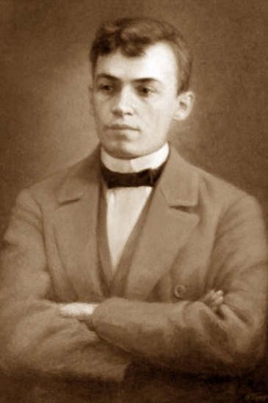

Деревня Шаблово бывшего Кологривского уезда (ныне района) – родина уникального крестьянского художника, мыслителя, поэта и праведника Ефима Васильевича Честнякова. Его родина, как и сам художник, уникальна и по праву ее можно назвать жемчужиной земли костромской. В 2004 году на месте построенного Ефимом Васильевичем большого двухэтажного дома – овина (как он называл в шутку) был возведен дом-музей. А совсем рядом с музеем стоят две старые липы, около одной из них находился когда-то его родительский дом.О том, как были найдены произведения Ефима Честнякова, крестьянского сына, философа и художника, сложены легенды. На самом деле история и правда чудесная. Летом 1968 года сотрудники Костромского художественного музея отправились в экспедицию. Ничего интересного в тот раз они не нашли, расстроенные и уставшие, возвращались домой. В Кологривском районе остановились у одной избы, главный хранитель музея Владимир Макаров попросил у хозяйки воды. Та пригласила войти в дом, сняла с бочки какую-то картонку, налила в кружку воды. Макаров обратил внимание на картонку – это была потрясающая живопись, написанная не дилетантом, а профессионалом. Макаров сразу отметил особый стиль мастера. Это была живопись Ефима Васильевича Честнякова, уроженца деревни Шаблово Кологривского района, умершего за семь лет до того, как члены экспедиции случайно наткнулись на его работу. Крестьянский художник, который рисовал односельчан и писал огромные композиции на сказочные темы, был неизвестен музейщикам. Оказалось, что мастер оставил большое наследие: делал скульптуры и маски из глины, писал акварельные портреты, сочинял сказки и стихи, создал театр для детей!

# C:\Users\Завуч\Desktop\ef3349a92558dbf4a27e8806cbf95ca2.jpgC:\Users\Завуч\AppData\Local\Microsoft\Windows\INetCache\Content.Word\qKjLWoc69wE.JPGC:\Users\Завуч\Desktop\gusi_efim_kologriv-5.jpg

**Государственный мемориальный и природный музей-заповедник**

**А. Н. Островского «Щелыково»**



Щелыково - деревня в Костромской области, всего в 15 км от реки Волги и Воздвиженья. Она известна тем, что здесь жил, работал, написал множество своих пьес выдающийся драматург Александр Николаевич Островский.

Каждое лето сюда на отдых приезжала семья Островских. Здесь, на протяжении двадцати лет, писатель создал свои великие произведения. Всего насчитывается девятнадцать из сорока его пьес. Здесь была написана сказка «Снегурочка», В 1886 году умирает Александр Николаевич. Его могила находится рядом с домом, возле церкви святителя Николая. После имение наследуется супругой и детьми. Строятся «Новая усадьба» и «Голубой дом». После революции на этом месте возникают детский дом, а затем совхоз Кинешемской фабрики № 2. Сегодня музей-заповедник «Щелыково» находится под государственной охраной.

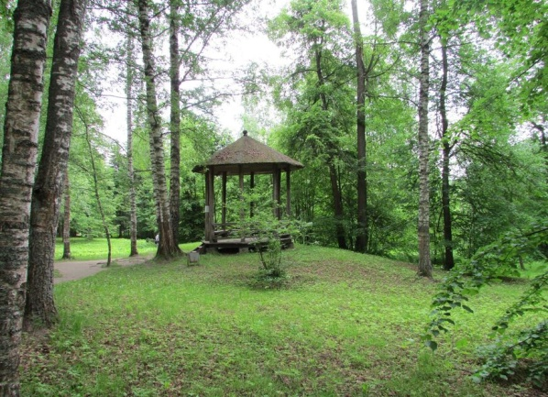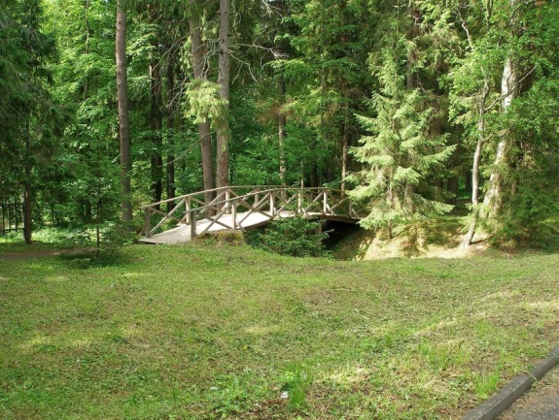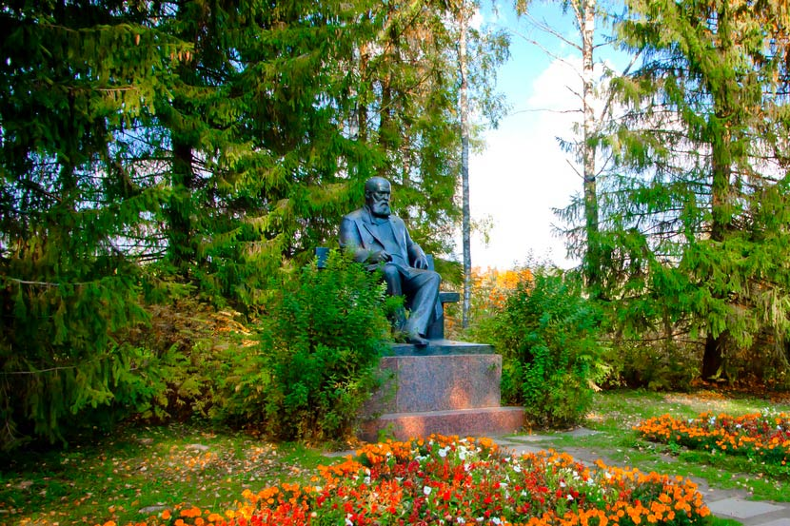

**Беседка Островского**



Беседка Островского — один из символов Костромы. Она расположена на берегу Волги, на высокой насыпи, которая осталась от валов древнего кремля, и отсюда открывается один из самых роскошных видов на реку.

Сам Островский никогда в этой беседке не был — она появилась здесь уже после его смерти, в 1956 г. Однако архитектурный стиль, в котором она построена, можно вполне отнести к временам жизни писателя.

Беседка выполнена из семи колонн и крыши, именно такие конструкции представляли собой садовые беседки в старинных русских усадьбах.

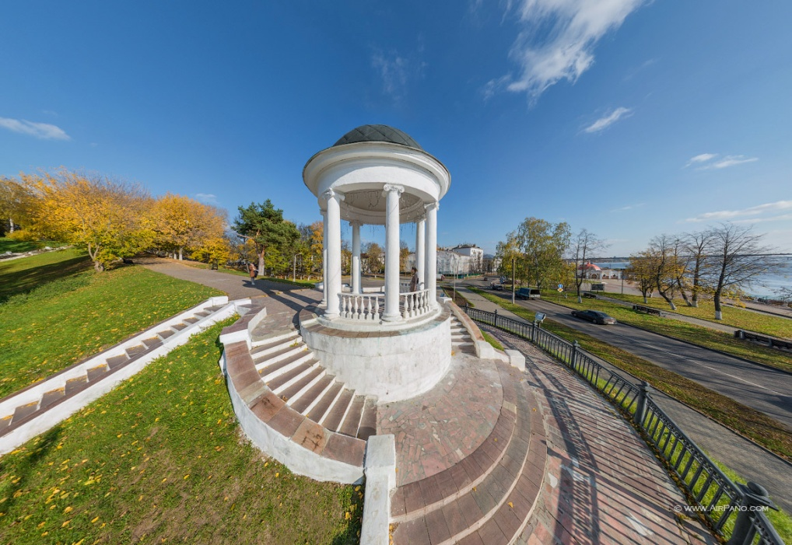А.Н. Островский, впервые посетивший Кострому в 1847 году, особенно полюбил небольшую деревянную беседку в конце городского бульвара, ведущего к Волге, служившую ему местом уединения и творческих дум. Оригинальная беседка была утрачена, в 1956 г. На ее месте была воздвигнута новая, каменная, однако за ней сохранилось имя великого русского драматурга.

**7. Социологический опрос среди учащихся 9а класса**

В анкетировании принимали участие ученики 9а класса – 16 человек.

Результаты анкетирования показали :

**Вопрос №1**

|  |  |
| --- | --- |
| **Знаете ли вы литературные места в своей области?** | **-Да - 3**  **-Нет -13** |

**Вопрос №2**

|  |  |
| --- | --- |
| **Знакомы ли вы с произведениями писателей и поэтов ,связанных с этими местами ?** | **-Да - 1**  **-Нет - 15** |

**Вопрос №3**

|  |  |
| --- | --- |
| **Нужны ли литературные места Костромскому краю ?** | **- Да - 15**  **-Нет - 1** |

**Вывод:**

Данный опрос показал, что мои одноклассники мало знакомы с литературными местами Костромского края. По моему мнению, данная работа является актуальной, т. к. знание своей Родины является важным фактором обучения и воспитания.

**Интернет-ресурсы:**

<https://tonkosti.ru/Беседка_Островского>

<https://lifekostroma.ru/kostroma-dostoprimechatelnosti-polnyj-spisok/dom-borshhova-pamyatnik-arhitektury>

<https://ogneza.com/pozharnaya-kalancha-istoriya-v-detalyax.html>

<https://lifekostroma.ru/municipalnye-obrazovaniya/bujskij-rajon/dostoprimechatelnosti-bujskogo-rajona/mogila-poetessy-yu-v-zhadovskoj-v-sele-voskresene-bujskogo-rajona>

**Приложение:**

1.знаете ли вы литературные места своей области?

2. Знакомы ли вы с произведениями писателей и поэтов, связанных с этими местами?

3. Нужны ли литературные места Костромскому краю?